YÜKSEKÖĞRETİM KURULU
BAŞKANLIĞI

YÜKSEKÖĞRETİM KURUMLARI
FAALİYET RAPORU HAZIRLAMA
REHBERİ

1

2020 YILI

T.C
AĞRI İBRAHİM ÇEÇEN
ÜNİVERSİTESİ

PATNOS SOSYAL HİZMETLER
YÜKSEKOKULU
BİRİM FAALİYET RAPORU

İÇİNDEKİLER

ÜST YÖNETİCİ SUNUŞU…………………………….………………………………………….…..4
- GENEL BİLGİLER…………………………………………………………………………..……6
  - Misyon ve Vizyon…………………………………...………………………….…………….6
  - Yetki, Görev ve Sorumluluklar…………………….…………………………………….…...7
  - İdareye İlişkin Bilgiler……………………………..……………………………………..…..8
    - Fiziksel Yapı……………………………………..…….………………………….…….……8
    - Örgüt Yapısı……………………………………..…………………………..……………….9
    - Bilgi ve Teknolojik Kaynaklar …………………….…………………………….………….10
    - İnsan Kaynakları ………………………………………..…………………..……………….13
    - Sunulan Hizmetler …………………………………………………………..………………17
    - Yönetim ve İç Kontrol Sistemi ………………………….………………………….……….20
- AMAÇ ve HEDEFLER ………………………………………………………………....……….21
  - İdarenin Amaç ve Hedefleri ……………………..………………………………..……… 21
  - Temel Politikalar ve Öncelikler ……………………………..………………………..…….22
- FAALİYETLERE İLİŞKİN BİLGİ VE DEĞERLENDİRMELER
  - Mali Bilgiler ………………………………………………………………………………..23
    - Bütçe Uygulama Sonuçları ………………………………..………………………………. 23
    - B- Performans Bilgileri ………………………………………………………….………...23
    - Performans Sonuçları Tablosu ………………………….……………………………….…23
    - Performans Sonuçlarının Değerlendirilmesi …………………………………………….. 23
    - Performans Bilgi Sisteminin Değerlendirilmesi ………….……………………….……….23
- KURUMSAL KABİLİYET ve KAPASİTENİN
DEĞERLENDİRİLMESİ ……………………………………………………………..…..……… 31
  - Üstünlükler ………………………………………………...…..…………………….… ..31
B Zayıflıklar …………….…………………………………………………………..… …..31
C Değerlendirme…………………………………………….…………………….…………31
- ÖNERİ VE TEDBİRLER …………………………………….…………………………..……32

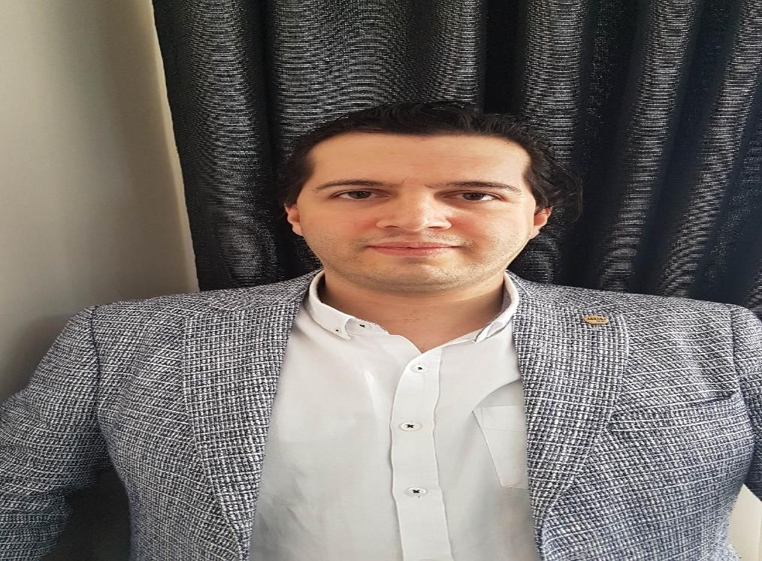
Sevgili Öğrencilerimiz;
Öncelikle üniversitemize hepiniz hoş geldiniz. Ağrı İbrahim Çeçen Üniversitesi Patnos Sosyal Hizmetler Yüksekokulu, eğitime 2020 yılında Sosyal Hizmet programı ile başlamıştır. Yakın zamanda yüksekokulumuzun yeni açılacak bölümlerinin ve lisansüstü programlarının müjdesini de sizlerle paylaşmayı ummaktayız. Yüksekokulumuzda bulunan seçkin akademik personelimiz ile deneyimli ve güler yüzlü idari personelimizin her zaman için yanınızda olacağını bilmenizi isteriz.
Yüksekokulumuzda kurumsal ve uygulamalı derslerin bir arada yürütülmesi sayesinde aynı anda hem araştırma, inceleme ve eleştirel düşünce yetkinliği hem de mesleki beceri ve davranış kazanımı edineceksiniz. Mesleki İngilizce dersleriyle desteklenen eğitim ile uluslararası literatürü ve gelişmeleri takip eden, vizyon sahibi sosyal hizmet uzmanları olarak iş hayatına başlayabileceksiniz.
Bilindiği üzere üniversite, ülkesinin entelektüel düzeyini yukarı çıkaran ve kendi ayakları üzerinde duran bireylerin gerekli bilgi ve donanımlarını geliştirdiği bir ortamdır. Yüksekokullar ise buna ek olarak, mezunlarına iş bulma kolaylığı sağlayacak meslekler edindirir. Sosyal hizmet, bireylerin, ailelerin ve toplumların hayatlarını sürdürdükleri çevre koşullarında, maddi-manevi ihtiyaçların karşılanmasını, yaşam kalitesinin ve sosyal refahın iyileştirilmesini, beklenmedik ya da kontrol dışı gelişen problemlerin önlenmesini ve çözümlenmesini hedefleyen, mücadele temelli, dinamik bir meslektir. Yine bilmelisiniz ki, Sosyal Hizmet Bölümü insan ve toplum odaklı bir bölümdür.
Öncelikli hedefimiz, sizleri bu doğrultuda yetiştirip mezun edebilmektir. Bizi en mutlu edecek şey ise mezuniyetinizin sonrasında her birinizi Aile ve Sosyal Politikalar Bakanlığı, Sağlık Bakanlığı, Adalet Bakanlığı başta olmak üzere çeşitli bakanlıklara bağlı kurumlarda, sağlık kuruluşlarında, sivil toplum kuruluşlarında ya da ilgili özel sektör kuruluşlarında, araştırmacı, uzman, danışman, uygulayıcı, yönetici, planlayıcı gibi pozisyonlarda çalışıyor olarak görebilmenizdir.
Başarılar dilerim.

Doç. Dr. Ahmet Nurullah ÖZDAL
Yüksekokul Müdürü

I- GENEL BİLGİLER

Yüksekokulumuzun Kuruluş Mevzuatı:

Patnos Sosyal Hizmetler Yüksekokulu 01.02.2013 tarihinde Yükseköğretim Genel Kurulu toplantısında incelenmiş ve 2809 Sayılı Kanun’un 463 Sayılı Kanunla değişik 30. Maddesi uyarınca kurulmuştur. 2020-2021 eğitim-öğretim yılında 40 öğrenci alımı yapılmıştır.
Yüksekokulumuz altında yer alan bölümler ve programlar:
1- Sosyal Hizmetler Bölümü

A- Misyon ve Vizyon

Misyon
Alanında özgün bilimsel çalışmalar yapan, ulusal ve uluslararası platformlarda tanınan, dünyada sağlık bilimleri eğitim ve öğretimi üzerine yetkinliği kabul edilen, toplum sağlığı ile ilgili plan ve politikalar oluşturulmasında söz sahibi olan, saygın ve alanında yenilikçi ve öncü bir Yüksekokul olmaktır.

Vizyon
Sağlık alanında disiplinler arası eşgüdüm ve takım çalışması yapabilen, toplumun sağlığını, gelişimini ve yaşam kalitesini yükseltebilmek amacıyla bilim ve teknolojiyi kullanan, araştırmacı, evrensel, kültürel, etik ve insani değerlere saygılı, meslek alanında bilgi ve beceriye sahip kişileri yetiştirmektir.

B- Yetki, Görev ve Sorumluluklar

Patnos Sosyal Hizmetler Yüksekokulu Müdürlüğü olarak görevlerimiz:

- Yüksekokul Yönetim Kurulu ve Disiplin Kuruluna Başkanlık etmek ve Yüksekokulun Bölümleri arasında düzenli çalışmayı sağlamak;
- Her öğretim yarıyılı sonunda veya istendiğinde Yüksekokulun genel durumu ve işleyişi hakkında Rektöre rapor vermek;
- Yüksekokulun ödenek ve kadro ihtiyaçlarını tespit etmek ve gerekçeleri ile birlikte Rektörlüğe bildirmek;
- Yüksekokul birimleri ve her düzeydeki personeli üzerinde genel gözetim ve denetim görevini yapmak;
- Üniversite Senato toplantılarına katılmak; • Ağrı İbrahim Çeçen Üniversitesi Kuruluş Yasası ve Yüksekokul ile ilgili Tüzük ve Yönetmelikler uyarınca görev yapmak;
- Eğitim tür ve niteliğine göre çalışmalarda bulunmak, görüş ve önerilerini almak üzere birim kurulları oluşturmak;
- Yasa ve Tüzükler uyarınca Rektörlükçe kendisine verilen diğer uygun görevleri yapmak.

Patnos Sosyal Hizmetler Yüksekokulu Müdürlüğü olarak Yetki ve Sorumluluklarımız şunlardır:

- Yüksekokulun akademik itibarını, imajını ve prestijini, Yüksekokulun üstlenmiş olduğu misyon, vizyon ve kalite hedefleri doğrultusunda korumak ve yükseltmekten,
- Yüksekokulun ve bağlı birimlerinin öğretim kapasitesinin gerçekçi bir şekilde kullanılmasından ve geliştirilmesinden,
- Öğrencilere gerekli sosyal ve kültürel hizmetlerin sağlanmasından,
- Öğrencilerin kaliteli, bilimsel, çağdaş ve huzurlu bir yüksekokul ortamında özgür, bağımsız yaratıcılığı ve bilimsel öğretimi özendirici dinamik ve kaliteli bir eğitim görmelerinin ve bunların devamlılığının sağlanmasından ve korunmasından,
- Eğitim öğretim, bilimsel araştırma ve yayım faaliyetlerinin Devlet Kalkınma plan, ilke ve hedefleri doğrultusunda yürütülmesinden,
- Bilimsel ve idari gözetim ve denetim yapılmasından ve bu görevlerin alt birimlere aktarılmasından, takip ve kontrol edilmesinden ve sonuçlarının alınmasından birinci derecede yetkili ve sorumludur.

C- İdareye İlişkin Bilgiler

1. Fiziksel Yapı

1.1. Eğitim Alanları
Eğitim Alanı Sayıları
Derslik ve Laboratuvarlar ( 2020 ) ( En son güncellenmiş hali olmalı )
Eğitim Alanı | Kapasite 0-50  (Kişilik) | Kapasite 51-75  (Kişilik) | Kapasite 76-100  (Kişilik) | Kapasite 101-150  (Kişilik) | Kapasite 151-250  (Kişilik) | Kapasite  251+  (Kişilik)
Amfi ( Adet ) | 1 | - | - | 1 | - | -
Sınıf ( Adet ) | 2 | - | - | - | - | -
Akıllı Sınıf | - | - | - | - | - | -
Bilgisayar  Laboratuvarları | - | - | - | - | - | -
Diğer  Laboratuvarlar | - | - | - | - | - | -

1.2. Sosyal Alanlar

1.2.1. Yemekhane Kantin/Kafeteryalar
Yemekhane Kantin/Kafeteryalar/Misafirhaneler
Yerleşke | Öğrenci Yemekhanesi | Personel Yemekhanesi | Kantin | Kafeterya | Misafirhane
Patnos Kampüsü | 1 | 1 | 1 | 1 | -

1.3. Toplantı ve Konferans Salonu Sayıları Toplantı ve Konferans Salonu Sayıları
 |  |  | Kapasitesi
 | 0–50 | 51–75 | 76–100 | 101–150 | 151–250 | 251+
Toplantı Salonu | 1 | - | - | - | - | -
Seminer Salonu | - | - | - | - | - | -
Konferans Salonu | - | - | - | 1 | - | -
Toplam | 1 | - | - | 1 | - | -

2. Örgüt Yapısı

Sosyal Hizmetler Yüksekokulu 2547 Sayılı Kanunun 20. Maddesi hükümlerine göre teşkilatlanmış ve idari yapısını oluşturmuştur. Yüksekokulumuzun yönetim organları Yüksekokul Müdürü ve Yüksekokul Yönetim Kurulu, Bölüm Kurulundan oluşmaktadır. Yüksekokulumuz 1 bölüm ve sekreterine bağlı idari birimlerden oluşmaktadır.

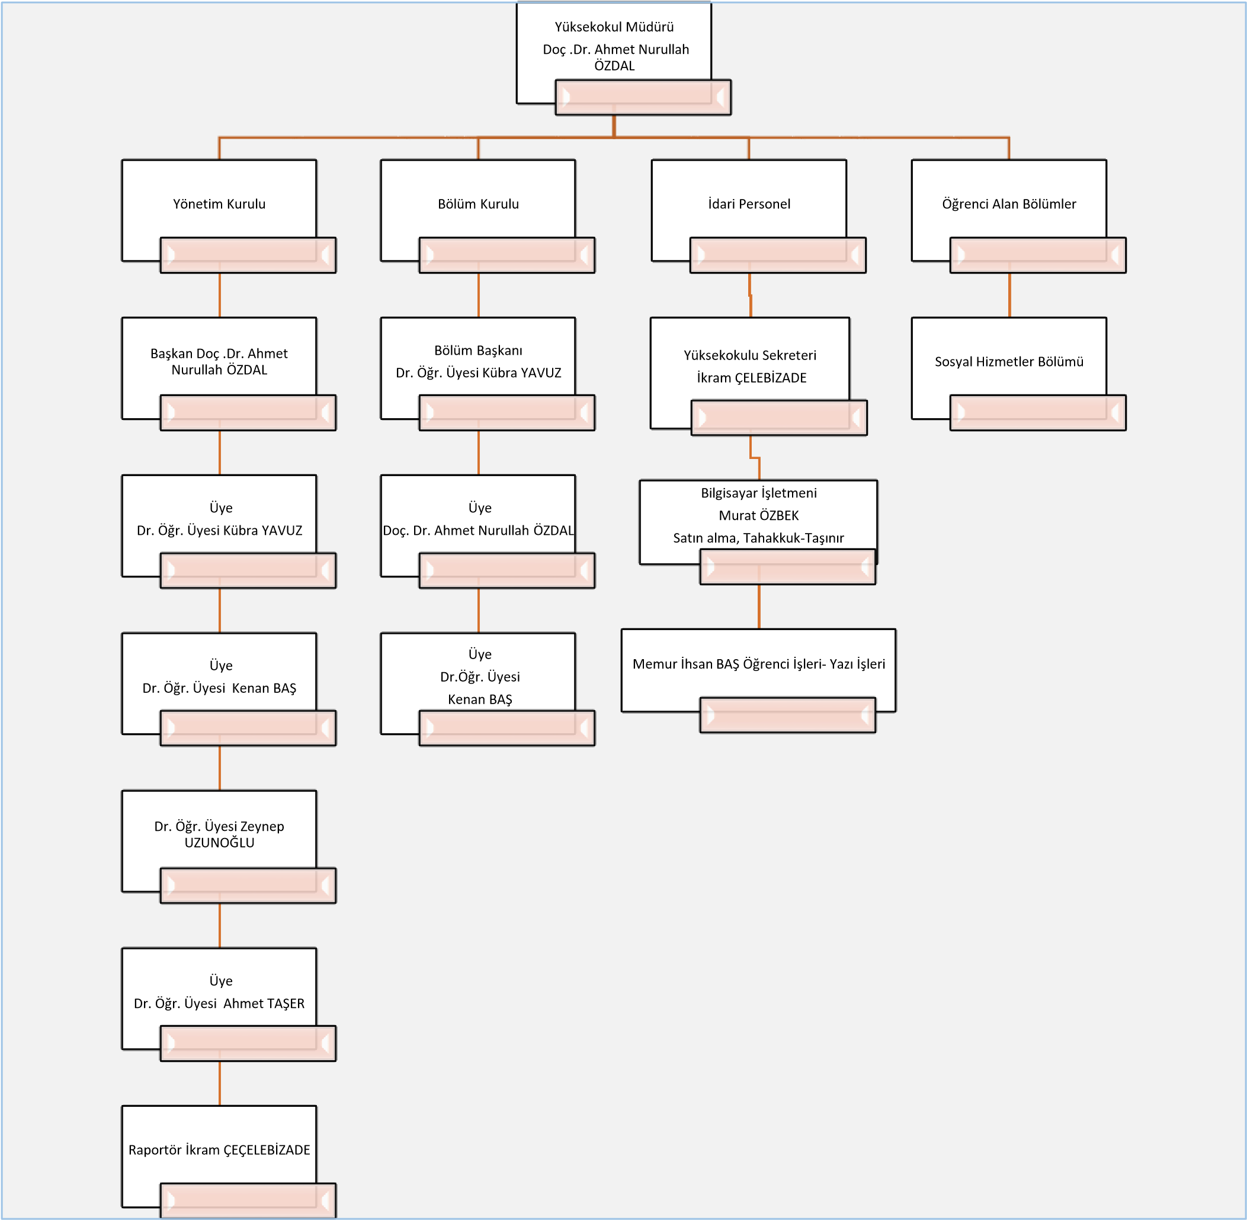

3. Bilgi ve Teknoloji Kaynaklar

3.1. Teknolojik Kaynaklar

BİLGİSAYAR KASASI 0 | TÜMLEŞİK BİLGİSAYAR ALL İN ONE 0
DİZÜSTÜ BİLGİSAYARLAR 0 | PROJEKSİYON CİHAZLARI 0
YAZICILAR 0 | TARAYICILAR 0
FOTOKOPİ MAKİNESİ 0 | FAKS MAKİNESİ 0
SWİTCH (ANAHTARLAR) 0 | TELEVİZYON 0
KONTROL KARTLARI 0 | KART OKUYUCU 0
BASKI MAKİNESİ 0 | ACCESS POİNT KABLOSUZ ERİŞİM CİHAZI MODEMLER 0
SABİT TELEFON 0 | FOTOĞRAF MAKİNESİ 0
KESİNTİSİZ GÜÇ KAYNAĞI 0 | TELSİZ TELEFON 0
SANTRALLER 0 | DİJİTAL KAMERALAR, SABİT KAMERALAR 0
AĞ CİHAZLARI KABİNİ 0 | DİJİTAL KAYIT SİSTEMLERİ, KAMERA KAYIT SİSTEMLERİ 0
GÜVENLİK KAMERALARI 0 | PATCH PANEL 0
GBİG MODÜLLER 0 | HARİCİ HARDDİSK 0
Üç kollu Turnike ( İç Ortam) 0 | KİOSK SİSTEMLER 0
FİBER EK ALETİ ( Fujikira) 0 | HGS OKUYUCU 0
HGS UHF ANTEN 0 | YÜZ TANIMA CİHAZI 0
MEDİA CONVERTER( FİBER) 0 | WİRELESS KONTROLÖR 0
AĞ KONTROL CİHAZI 0 | FİBER IŞIK KAYNAĞI 0
SUNUCU KASALARI VE EKİPMANLARI 0 | FİREWALL CHECHPOİNT T-150 0
AĞ GÜVENLİK DUVARI Fortigate 600 D 0 | HDMI VGA DÖNÜŞTÜRÜCÜ 0
KULE SUNUCULAR 0 | RAF SUNUCULAR 0
POWER SUPPLY 0 | ROUTER YÖNLENDİRİCİ 0
TABLET BİLGİSAYAR 0 | THİN CLİENT (İNCE İSTEMCİ) 0
OPTİK MİKROSKOPLAR 0 | GPS CİHAZI 0
TURNİKELİ GEÇİŞ SİSTEMLERİ 0 | GEÇİŞ SİSTEMLERİ BARİYE KAPISI 0
SES KAYIT CİHAZI 0 | HOPARLÖR 0
KABLOSUZ MİKROFON TAKIMI 0 | MİKROFON 0
UYDU ALICILARI 0 | ARAÇ TAKİP SİSTEMİ 0
METAL KAMERA AYAĞI 0 | UHF ÖDÜNÇ İADE İSTASYONU 0
UHF GEÇİŞ KONTROL GÜVENLİK KAPISI 0 | ALGILAMA SİSTEMİ 0
BARKOD YAZICILAR 0 | ELMS SAYISAL SET 0
WİRELESS ADAPTÖR 0 | OPTİK MİKROSKOP 0
TARİHLENDİRME VE NUMARALANDIRMA  MAKİNELERİ 0 | FİLME ALMA, FOTOĞRAFLAMA VE GÖZLEM  CİHAZ EKİPMANLARI 0
CİLTLEME MAKİNELERİ 0 | PERSONEL KARTI BASKI MAKİNESİ 0
CEP TELEFONLARI 0 | SAYISAL TELEFON SETİ 0
DVD PLAYER 0 | OYUN KONSOLU 0
SUNUM EKİPMANLARI VE KUMANDASI 0 | TELSİZ 0
ACCESS POİNT ANTENİ 0 | KAPTURE KART 0
İNTERNAKTFİK KALEM 0 | CD ÇALAR 0

3.2. Kullanılan yazılımlar

Birim Adı | Kullanılan Yazılım Programları
Yazı işleri | EBYS
Tahakkuk | MYS, KBS, HYS
Taşınır | TKYS
Bölümler Sekreteri | OBS

3.3. Kütüphane Kaynakları

Kaynak Türü | 2020 Yılında Alınan  Kütüphane Kaynakları |  |  | Toplam Kütüphane Kaynakları
 | Basılı | Elektronik | Toplam | Basılı | Elektronik | Toplam
Kitap sayısı | - | - | - | - | - | -
Basılı ve veri tabanında yer alan süreli yayın sayısı | - | - | - | - | - | -
Abone olunan süreli yayın sayısı | - | - | - | - | - | -
Abone olunan very tabanı sayısı | - | - | - | - | - | -
Yazma Eser | - | - | - | - | - | -
Toplam | - | - | - | - | - | -

3.4. Taşıtlar-İş Makinaları

Taşıtın Cinsi | Adet
Otomobil | -
Minibüs | -
Otobüs | -
Pikap | -
İtfaiye | -
Zemin Süpürme Aracı | -
Traktör | -
İş Makinesi | -
Toplam | -

4. İnsan Kaynakları

4.1. Akademik Personel

4.1.1. Akademik Personelin Kadro Dağılımı

UNVAN | K | adroların Doluluk Oranına Göre
 | Dolu | Boş | Toplam
Profesör | -
Doçent | 1 | - | 1
Dr. Öğretim Üyesi | 2 | - | 2
Öğretim Görevlisi | - | - | -
Araştırma Görevlisi | - | - | -
TOPLAM | 3 | - | 3

4.1.2. Akademik Personelin Unvan Bazında Okullara Dağılımı

Bölüm/Birim Adı | Profes ör | Doçe nt | Dr. Öğr. Üyesi | Öğretim Görevlisi | Araştırma Görevlisi | Topla m
Sosyal  Hizmetler  Bölümü | - | 1 | 2 | - | - | 3
Toplam | - | 1 | 2 | - | - | 3

4.1.3. Yabancı Uyruklu Akademik Personel

2547 sayılı Kanunun 34. maddesine göre görevlendirilen yabancı uyruklu akademik personel bilgilerine yer verilecektir.
Yabancı Uyruklu Akademik Personel Dağılımı

Unvan | Fakülte/MYO/YO | Bölüm | Geldiği Ülke | Toplam
Profesör | - | - | - | -
Doçent | - | - | - | -
Dr. Öğretim Üyesi | - | - | - | -
Öğretim Görevlisi | - | - | - | -
Araştırma Görevlisi | - | - | - | --
TOPLAM | - | - | -

4.1.4. Akademik Personelin Yaş İtibariyle Dağılımı
UNVANI | 21–25 Yaş |  | 26–30  Yaş |  | 31–35  Yaş |  | 36–40  Yaş |  | 41–50  Yaş |  | 51-Üzeri |  | TOPLAM
 | K | E | K | E | K | E | K | E | K | E | K | E
Profesör | - | - | - | - | - | - | - | - | - | - | - | - | -
Doçent | - | - | - | - | - | - | - | 1 | - | - | - | - | 1
Dr. Öğretim Üyesi | - | - | - | - | 1 | 1 | - | - | - | - | - | - | 2
Öğretim Görevlisi | - | - | - | - | - | - | - | - | - | - | - | - | -
Araştırma Görevlisi | - | - | - | - | - | - | - | - | - | - | - | - | -
TOPLAM | - | - | - | - | 1 | 1 | - | 1 | - | - | - | - | 3

4.1.5. Akademik Personelin Hizmet Süreleri

Akademik Personelin Hizmet Süreleri
UNVANI | 1-3 Yıl |  | 4-6 Yıl |  | 7-10  Yıl |  | 11-15  Yıl |  | 16-20  Yıl |  | 21-Üzeri |  | TOPLAM
 | K | E | K | E | K | E | K | E | K | E | K | E
Profesör | - | - | - | - | - | - | - | - | - | - | - | - | -
Doçent | - | - | - | - | - | - | - | 1 | - | - | - | - | 1
Dr. Öğretim Görevlisi | 1 | 1 | - | - | - | - | - | - | - | - | - | - | 2
Öğretim Görevlisi | - | - | - | - | - | - | - | - | - | - | - | - | -
Araştırma Görevlisi | - | - | - | - | - | - | - | - | - | - | - | - | -
Toplam Kişi Sayısı | 1 | 1 | - | - | - | - | - | 1 | - | - | - | - | 3
Yüzde (%)

4.2. İdari Personel

4.2.1. İdari Personelin Yıllar İtibariyle Kadro Dağılımı

 | 2019 | 2020
Genel İdare Hizmetleri | 2 | 4
Sağlık Hizmetleri Sınıfı | - | -
Teknik Hizmetleri Sınıf | - | -
Eğitim ve Öğretim Hizmetleri Sınıfı | - | -
Avukatlık Hizmetleri Sınıfı | - | -
Din Hizmetleri Sınıfı | - | -
Yardımcı Hizmetli | - | -
Toplam | 2 | 4

4.2.2. Engelli İdari Personel Hizmet Sınıflarına Göre Dağılımı

Engelli İdari Personelin Unvan ve Hizmet Sınıfına Göre Dağılımı

Hizmet Sınıfı | Engelli Personel Sayısı |  |  | Toplam  Personele  Oranı(%)
 | K | E | Toplam
Genel İdari Hizmetler | - | - | -
Sağlık Hizmetleri Sınıfı | - | - | -
Teknik Hizmetler Sınıfı | - | - | -
Eğitim ve Öğretim Hizmetleri Sınıfı | - | - | -
Avukatlık Hizmetleri Sınıfı | - | - | -
Din Hizmetleri Sınıfı | - | - | -
Yardımcı Hizmetler Sınıfı | - | - | -
TOPLAM | - | - | -

4.2.3. İdari Personelin Eğitim Durumu

İdari Personel Eğitim Durumu

 | İlköğretim | Lise | Ön Lisans | Lisans | Yüksek  Lisans ve  Doktora | TOPLAM
Kişi Sayısı | - | 1 | 1 | 1 | 1 | 4
Yüzde (%)

4.2.4. İdari Personelin Hizmet Süreleri

Memuriyete başlama tarihi baz alınacaktır.
İdari Personel Hizmet Süresi
 | 1-3 Yıl |  | 4-6  Yıl |  | 7-10  Yıl |  | 11-15  Yıl |  | 16-20  Yıl |  | 21-Üzeri |  | TOPLAM
 | K | E | K | E | K | E | K | E | K | E | K | E
Toplam Kişi Sayısı | - | 1 | - | 1 | - | - | - | 1 | - | 1 | - | - | 4
Yüzde (%)

4.2.5. İdari Personelin Yaş İtibariyle Dağılımı

İdari Personel Yaş İtibariyle Dağılımı
 | 21–25 Yaş |  | 26–30 Yaş |  | 31–35 Yaş |  | 36–40 Yaş |  | 41–50 Yaş |  | 51-Üzeri |  | TOPLAM
 | K | E | K | E | K | E | K | E | K | E | K | E
Toplam Kişi Sayısı | - | - | - | - | - | 2 | - | 1 | - | 1 | - | - | 4
Yüzde (%)

5. Sunulan Hizmetler

5.1. Eğitim Hizmetleri

5.1.1. Öğrenci Sayıları

 | Öğrenci Sayıları
Birim/Bölüm Adı | I. Öğretim |  |  | II. Öğretim |  |  | Toplam |  | Genel Toplam
 | E | K | Top. | E | K | Top. | Erkek | Kız
Fakülteler | - | - | - | - | - | - | - | - | -
Patnos Sosyal Hizmetler | 7 | 33 | 40 | - | - | - | 7 | 33 | 40
Enstitüler | - | - | - | - | - | - | - | - | -
Meslek  Yüksekokulları | - | - | - | - | - | - | - | - | -
Toplam | 7 | 33 | 40 | - |  | - | 7 | 33 | 40

5.1.2. Yabancı Dil Hazırlık Sınıfı Öğrenci Sayıları

Yabancı Dil Eğitimi Gören Hazırlık Sınıfı Öğrenci Sayıları ve Toplam Öğrenci
Sayısına Oranı
Birimin Adı | I. Öğretim |  |  | II. Öğretim |  |  | I. ve  II.Öğretim  Toplamı(a) | Yüzde*
 | E | K | Top. | E | K | Top. | Sayı | -
Fakülteler | - | - | - | - | - | - | - | -
Patnos Sosyal Hizmetler | - | - | - | - | - | - | - | -

5.1.3. Yabancı Uyruklu Öğrencilerin Sayısı ve Okulları
Okul | Bölüm | Kız | Erkek | Toplam
Sosyal Hizmetler  Yüksekokulu | Sosyal  Hizmetler  Bölümü | - | - | -
TOPLAM | - | - | - | -

5.1.4. Yabancı Uyruklu Öğrencilerin Vatandaşlıkları

Ülke | Kişi Sayısı Toplam
- | -
- | -

5.1.5. Faaliyet Bilgileri
FAALİYET TÜRÜ | SAYISI
Sempozyum ve Kongre | -
Konferans | -
Panel | -
Seminer | -
Açık Oturum | -
Söyleşi | -
Tiyatro | -
Konser | -
Sergi | -
Turnuva | -
Teknik Gezi | -
Eğitim Semineri | -

5.1.6. Yayınlarla İlgili Faaliyet Bilgileri

YAYIN TÜRÜ | SAYISI
Uluslararası Makale | 5
Ulusal Makale | -
Uluslararası Bildiri | 4
Ulusal Bildiri | -
Kitap | 1
Kitap Bölümü | 4

5.2. İdari Hizmetler

İdari hizmetler, Yüksekokulumuz ve Genel sekreterliğe bağlı daire başkanlıkları tarafından yürütülmektedir.

6. Yönetim ve İç Kontrol Sistemi

(5018 Sayılı Kamu Mali Yönetim ve Kontrol Kanunu ile kamu idarelerinde mali yönetim ve kontrol sistemlerini kurarak kendileri tarafından yapılması öngörülmüştür. Bu noktada, Üniversitemiz Strateji Geliştirme Daire Başkanlığı Rektörlüğümüzce oluşturulmuştur. 5018 Sayılı Kamu Mali Yönetim ve Kontrol Kanunu ile İç kontrol mekanizması kamu idarelerinin mali yönetim ve kontrol sistemleri; harcama birimleri, muhasebe ve mali hizmetler ile ön mali kontrol ve iç denetimden oluşmaktadır. İç denetim, kurumun her türlü etkinliğini geliştirmek, iyileştirmek ve kuruma değer katmak amacıyla, bağımsız ve tarafsız bir şekilde güvence ve danışmanlık hizmeti vermektedir. İç kontrol sistemi ile faaliyetlerin etkin ve verimli sonuçlar üretmesi, mali bilgilerin güvenilir olması, yasa ve yönetmeliklere uygun çalışılması amaçlanmaktadır. İç denetçiler, risk yönetimi iç kontrol ve yönetim süreçlerinin etkinliği ve verimliliğinin değerlendirilmesi ve geliştirilmesi için yeni yaklaşımlar geliştirerek kurum hedeflerinin gerçekleştirilmesine yardımcı olurlar. Bu çerçevede, Yüksekokulum uzun stratejik yönetim yaklaşımı içerisinde birimlerinin yıllık çalışma planları yapılarak insan kaynakları bu anlayışla yönetilmekte ve değerlendirilmektedir. Personelin çalışma planları dâhilinde yaptıkları iş ve işlemleri yine stratejik yönetim planında belirlenen şekliyle yasa ve yönetmeliklere uygun olarak denetlenmekte ve değerlendirilmektedir. Yüksekokulumuz Akademik ve idari Teşkilat Şemasında belirtilen hiyerarşik düzen içerisinde yazışma sistemi oluşturulmuş ve yazılı iletişim sistemimiz bu esasla sürdürülmekte ve kontrol edilip değerlendirilmektedir. Yüksekokulumuzun ihtiyaç duyduğu mal ve hizmetler, ihale komisyonları ile muayene ve teslim alma komisyonları oluşturularak, bu komisyonlar marifetiyle 4734 ve 4735 sayılı kanunlara göre temin edilmekte ve teslim alınmaktadır. Ayrıca, Üniversitemiz Strateji Daire
Başkanlığınca 5018 sayılı kanuna göre ödeme aşamasında da muhasebe kontrolü yapılmaktadır.

II- AMAÇ ve HEDEFLER

- İdarenin Amaç ve Hedefleri

Stratejik Amaçlar | Stratejik Hedefler
Stratejik Amaç 1 Yenilikçi ve öğrenci merkezli bir yaklaşımla eğitim-öğretimin kalitesini artırarak ulusal ve uluslararası düzeyde tercih edilen üniversiteler arasına girmek. | Hedef 1.1- Sektörel bazda bölgenin ihtiyaç duyduğu nitelikli insan gücünün  yetiştirilmesi için yeni bölüm/program açmak
 | Hedef 1. 2- Akademisyen başına düşen bilimsel ulusal ve uluslararası yayın oranını (bilimsel yayın/akademisyen) yıllık % 5 artırmak
 | Hedef 1. 3- Üniversitenin tanıtımı için yılda azami 1 uluslararası, 1 ulusal bilimsel etkinlik yapmak/düzenlemek
 | Hedef 1. 4- Öğrencilere yönelik sosyal, kültürel, sportif ve mesleki danışmanlık hizmetlerini her yıl % 8 artırmak.
 | Hedef 1. 5- Ulusal-uluslararası işbirliği ve değişim programlarına katılımı her yıl için % 5 oranında artırmak.

,

- Temel Politikalar ve Öncelikler

Kuruluşundan bu yana sürekli değişim ve gelişim gösteren Yüksekokulumuz;

- Eğitimde multimedya teknolojileri ve uzaktan öğretim tekniklerini etkin olarak kullanmak.
- Örgün eğitimin yanı sıra hayat boyu eğitim ve uzaktan eğitim merkezini kurarak, diploma eğitimi yanında sertifika eğitimi ile geniş yelpazede ve esnek bir yapıda isteyen herkese Mesleki ve teknik eğitim hizmeti sunmak.
- Program ve öğrenci sayısının eğitim-öğretimdeki kaliteyi düşürmeden artırma politikası sürdürülecektir.
- Mesleki ve Teknik eğitimde uluslararası işbirlikleri artırılarak sürdürülecektir.
- Sanayi ve hizmet sektörü ile ilişkiler geliştirilerek işbirliği olanakları artırılacaktır.
- Mesleki ve teknik eğitimde sektörün ihtiyaç duyduğu nitelikli insan gücünü yetiştirmek için Mesleki Yeterlilikler Kurumunun belirleyeceği meslek ve meslek standartlarını esas alarak eğitim standartlarının hazırlanması yönünde eğitimde gerekli düzenlemeler ve iyileştirmeler sürekli yapılacaktır.
- Akademik ve idari personelin kendini geliştirebilmesine imkân ve fırsat oluşturulacaktır.
- Öğrencilerin istihdamına yönelik kariyer planlaması yapılacaktır.
- Eğitim ve öğretimde kalite ve verimliliği sürekli kılmak için atölye ve laboratuvarların teçhizat ve donanımlarının sürekli güncelliği sağlanacaktır.
- Topluma hizmet noktasında yürütülen her türlü faaliyet artırılarak sürdürülecektir. 11- Bütçe kaynakları etkin ve verimli kullanılmak suretiyle en yüksek fayda elde edilmeye çalışılacaktır.
12- Küreselleşen dünyada mesleki ve teknik eğitim camiasının seçkin bir üyesi olma özelliği başarı ile sürdürülecektir.

III- FAALİYETLERE İLİŞKİN BİLGİ VE DEĞERLENDİRMELER

A- Mali Bilgiler

Yüksekokulumuzun giderleri Rektörlük birimi tarafından karşılanmaktadır.

1-Bütçe Uygulama Sonuçları

Bütçe Giderleri

Ekonomik Sınıflandırmaya Göre Ödenek ve Harcama Miktarı (TL)

NO | GİDER TÜRLERİ | 2019 YILI  KBÖ | EKLENEN | DÜŞÜLEN | YILSONU ÖDENEĞİ | TOPLAM HARCAMA | HARCAMA ORANI
01 | PERSONEL GİDERLERİ | 90.000 | 333.622 | 0 | 423.622 | 423.622 | 100
02 | SOSYAL GÜVENLİK  KURUMLARINA DEVLET  PRİMİ GİDERLERİ | 14.000 | 34.909 | 0 | 48.909 | 48.909 | 100
03 | MAL VE HİZMET ALIM GİDERLERİ | 1.000 | 6.830 | 0 | 7.830 | 7.829 | 100
05 | CARİ TRANSFERLER | 0 | 0 | 0 | 0 | 0 | 0
06 | SERMAYE GİDERLERİ | 0 | 0 | 0 | 0 | 0 | 0
 | GENEL TOPLAM | 105.000 | 375.361 | 0 | 480.361 | 480.360 | 100

B- Performans Bilgileri

1. Performans Sonuçları Tablosu
Bu bölümde biriminizin 2020 yılı faaliyetleri ile Üniversitemiz stratejik planı arasında bir bağ kurmanız ve bu faaliyetlerin maliyetlerini performans sonuçları tablosunda göstermeniz beklenmektedir.

2. Performans Sonuçlarının Değerlendirilmesi

Yüksekokulumuzun Stratejik Planının yapılması ile vizyon ve misyonuna uygun olarak belirlenen amaçlar ve hedefler doğrultusunda çalışmalar yapılmaya başlanmıştır.

3. Performans Bilgi Sisteminin Değerlendirilmesi

Yüksekokulumuzda hem iç kontrol sistemi için hem de Stratejik planda belirtilen hedeflerin gerçekleştirilmesi sonuçlarının kaydedileceği formlar geliştirilmiştir.

Performans Hedef ve Göstergeleri ile Faaliyetler

PERFORMANS HEDEFİ TABLOSU-1
İdare Adı |  | AĞRI İBRAHİM ÇEÇEN ÜNİVERSİTESİ
Amaç-1 |  | Yenilikçi ve öğrenci merkezli bir yaklaşımla eğitim-öğretim kalitesini artırarak ulusal ve uluslararası düzeyde tercih edilen üniversiteler arasına girmek
Hedef-1.1 |  | Sektörel bazda bölgenin ihtiyaç duyduğu nitelikli insan gücünün yetiştirilmesi için yeni bölüm/program açmak
Performans Hedefi-  1 |  | Sektörel bazda bölgenin ihtiyaç duyduğu nitelikli insan gücünün yetiştirilmesi için yeni bölüm/program açmak
Performans Göstergeleri |  |  | 2020  Hedef | 2020  Gerçekleşme
1 | Toplam bölüm sayısı |  | 1 | 1
Açıklama: Sosyal Hizmetler Bölümü açılmıştır.
2 Toplam program sayısı 1 1
Açıklama: Bu alanda herhangi bir çalışma yapılmamıştır.
3 | Toplam yüksek lisans programı |  | 0 | 0
Açıklama: Bu alanda herhangi bir çalışma yapılmamıştır.

PERFORMANS HEDEFİ TABLOSU -2
İdare Adı |  | AĞRI İBRAHİM ÇEÇEN ÜNİVERSİTESİ
Amaç-1 |  | Yenilikçi ve öğrenci merkezli bir yaklaşımla eğitim-öğretim kalitesini artırarak ulusal ve uluslararası düzeyde tercih edilen üniversiteler arasına girmek
Hedef-1.2 |  | Akademisyen başına düşen bilimsel ulusal ve uluslararası yayın oranını (bilimsel yayın/akademisyen) yıllık % 5 artırmak
Performans Hedefi-  2 |  | Akademisyen başına düşen bilimsel ulusal ve uluslararası yayın oranını (bilimsel yayın/akademisyen) yıllık % 5 artırmak
Performans Göstergeleri |  |  | 2020  Hedef | 2020  Gerçekleşme
1 | Akademisyen başına düşen bilimsel yayın oranı |  | 5 | 5
Açıklama: Akademik personellerimizin mevcut kişi başına düşen bilimsel yayınların çalışmaları istenilen hedefe ulaşmıştır.

PERFORMANS HEDEFİ TABLOSU-3
İdare Adı |  | AĞRI İBRAHİM ÇEÇEN ÜNİVERSİTESİ
Amaç-1 |  | Yenilikçi ve öğrenci merkezli bir yaklaşımla eğitim-öğretim kalitesini artırarak ulusal ve uluslararası düzeyde tercih edilen üniversiteler arasına girmek
Hedef-1.3 |  | Üniversitenin tanıtımı için yılda azami 2 uluslararası, 6 ulusal bilimsel etkinlik yapmak/düzenlemek
Performans Hedefi-  3 |  | Üniversitenin tanıtımı için yılda azami 2 uluslararası, 6 ulusal bilimsel etkinlik yapmak/düzenlemek
Performans Göstergeleri |  |  | 2020  Hedef | 2020  Gerçekleşme
1 | Ulusal bilimsel etkinlik sayısı |  | 0 | 0
Açıklama: Tüm dünyayı etkisi altına alan Covid19 pandemisi sebebiyle uzaktan eğitime geçilmiş tüm etkinlikler iptal edilmiş ve hedefe ulaşılamamıştır.
2 | Uluslararası bilimsel etkinlik sayısı |  | 0 | 0
Açıklama: Tüm dünyayı etkisi altına alan Covid19 pandemisi sebebiyle uzaktan eğitime geçilmiş tüm etkinlikler iptal edilmiş ve hedefe ulaşılamamıştır

PERFORMANS HEDEFİ TABLOSU -4
İdare Adı |  | AĞRI İBRAHİM ÇEÇEN ÜNİVERSİTESİ
Amaç-1 |  | Yenilikçi ve öğrenci merkezli bir yaklaşımla eğitim-öğretim kalitesini artırarak ulusal ve uluslararası düzeyde tercih edilen üniversiteler arasına girmek
Hedef-1.4 |  | Öğrencilere yönelik sosyal, kültürel, sportif ve mesleki danışmanlık hizmetlerini her yıl %8 artırmak
Performans Hedefi-  4 |  | Öğrencilere yönelik sosyal, kültürel, sportif ve mesleki danışmanlık hizmetlerini her yıl %8 artırmak
Performans Göstergeleri |  |  | 2020  Hedef | 2020  Gerçekleşme
1 Sosyal, kültürel ve sportif etkinlik sayısı |  |  | 0 | 0
Açıklama: : Tüm dünyayı etkisi altına alan Covid19 pandemisi sebebiyle uzaktan eğitime geçilmiş tüm etkinlikler iptal edilmiş ve hedefe ulaşılamamıştır.
2 | Sosyal, kültürel ve sportif etkinliklerden yararlanan öğrenci sayısı |  | 0 | 0
Açıklama: : Tüm dünyayı etkisi altına alan Covid19 pandemisi sebebiyle uzaktan eğitime geçilmiş tüm etkinlikler iptal edilmiş ve hedefe ulaşılamamıştır.
3 | Düzenlenen kariyer günleri sayısı |  | 0 | 0
Açıklama: : Tüm dünyayı etkisi altına alan Covid19 pandemisi sebebiyle uzaktan eğitime geçilmiş tüm etkinlikler iptal edilmiş ve hedefe ulaşılamamıştır.
4 Kariyer günlerine katılan öğrenci sayısı 0 0
Açıklama: : Tüm dünyayı etkisi altına alan Covid19 pandemisi sebebiyle uzaktan eğitime geçilmiş tüm etkinlikler iptal edilmiş ve hedefe ulaşılamamıştır.

PERFORMANS HEDEFİ TABLOSU-5
İdare Adı |  | AĞRI İBRAHİM ÇEÇEN ÜNİVERSİTESİ
Amaç-1 |  | Yenilikçi ve öğrenci merkezli bir yaklaşımla eğitim-öğretim kalitesini artırarak ulusal ve uluslararası düzeyde tercih edilen üniversiteler arasına girmek
Hedef-1.5 |  | Ulusal-uluslararası işbirliği ve değişim programlarına katılımı her yıl %10 oranında artırmak
Performans Hedefi-  5 |  | Ulusal-uluslararası işbirliği ve değişim programlarına katılımı her yıl %10 oranında artırmak
Performans Göstergeleri |  |  | 2020  Hedef | 2020  Gerçekleşme
1 | Ulusal işbirliği ve değişim programları ile gelen öğrenci sayısı |  | 0 | 0
Açıklama: : Tüm dünyayı etkisi altına alan Covid19 pandemisi sebebiyle uzaktan eğitime geçilmiş tüm etkinlikler iptal edilmiş ve hedefe ulaşılamamıştır
2 | Ulusal işbirliği ve değişim programları ile giden öğrenci sayısı |  | 0 | 0
Açıklama: : Tüm dünyayı etkisi altına alan Covid19 pandemisi sebebiyle uzaktan eğitime geçilmiş tüm etkinlikler iptal edilmiş ve hedefe ulaşılamamıştır
3 | Uluslararası işbirliği ve değişim programları ile gelen öğrenci sayısı |  | 0 | 0
Açıklama: : Tüm dünyayı etkisi altına alan Covid19 pandemisi sebebiyle uzaktan eğitime geçilmiş tüm etkinlikler iptal edilmiş ve hedefe ulaşılamamıştır
4 | Uluslararası işbirliği ve değişim programları ile giden öğrenci sayısı |  | 0 | 0
Açıklama: :Tüm dünyayı etkisi altına alan Covid19 pandemisi sebebiyle uzaktan eğitime geçilmiş tüm etkinlikler iptal edilmiş ve hedefe ulaşılamamıştır

PERFORMANS HEDEFİ TABLOSU -6
İdare Adı |  | AĞRI İBRAHİM ÇEÇEN ÜNİVERSİTESİ
Amaç-1 |  | Yenilikçi ve öğrenci merkezli bir yaklaşımla eğitim-öğretim kalitesini artırarak ulusal ve uluslararası düzeyde tercih edilen üniversiteler arasına girmek
Hedef-1.6 |  | - yılı sonuna kadar ihtiyaç duyulacak teknik altyapı oluşturulması ve  - yılından itibaren Tezsiz Yüksek Lisans, Lisans tamamlama ve Sertifika programlarının açılmasının ve yürütülmesinin sağlanması
Performans Hedefi-  6 |  | - yılı sonuna kadar ihtiyaç duyulacak teknik altyapı oluşturulması ve  - yılından itibaren Tezsiz Yüksek Lisans, Lisans tamamlama ve Sertifika programlarının açılmasının ve yürütülmesinin sağlanması
Performans Göstergeleri |  |  | 2020 Hedef | 2020  Gerçekleşme
1 | Açılan uzaktan eğitim tezsiz yüksek lisans program sayısı |  | 0 | 0
Açıklama: : Tüm dünyayı etkisi altına alan Covid19 pandemisi sebebiyle uzaktan eğitime geçilmiş tüm etkinlikler iptal edilmiş ve hedefe ulaşılamamıştır
2 | Açılan uzaktan eğitim lisans tamamlama program sayısı |  | 0 | 0
Açıklama: : Tüm dünyayı etkisi altına alan Covid19 pandemisi sebebiyle uzaktan eğitime geçilmiş tüm etkinlikler iptal edilmiş ve hedefe ulaşılamamıştır
3 | Açılan uzaktan eğitim sertifika program sayısı |  | 0 | 0
Açıklama: : Tüm dünyayı etkisi altına alan Covid19 pandemisi sebebiyle uzaktan eğitime geçilmiş tüm etkinlikler iptal edilmiş ve hedefe ulaşılamamıştır

IV- KURUMSAL KABİLİYET ve KAPASİTENİN DEĞERLENDİRİLMESİ

A- Üstünlükler

- Akademik personelin yeniliklere açık olması
- Genç akademik personelin kendini geliştirme isteklerinin bulunması
- Yönetimle uyum içinde çalışma isteği
- Danışmanlık hizmetlerindeki isteklilik
- Ulusal ve uluslararası proje hazırlama ve uygulama kabiliyetine sahip akademik personelin varlığı
- Üniversitemizin kampüs alanı bölgede az rastlanabilen doğal güzelliğe sahiptir
- Teknolojik gelişmelere paralel araç-gereç donanımı
- Ders içeriklerinin düzenli olarak güncellenmesi sayesinde öğrenciye güncel bilgi ve birikimler aktarılmaktadır.
- Binamızın fiziki şartlarının uygun olması
- Akademik kadromuzun genç ve dinamik olması
- Yeniliklere açık olma

B- Zayıflıklar

- Yüksekokulumuz bünyesinde yeterli sayıda öğretim elemanının bulunmaması • Eğitim programı geliştirmede endüstriyel kuruluşlar ile yeterince işbirliğinin sağlanamaması
- Öğrencinin sosyal imkânlardan yararlanabileceği ortamların az olması
- Alanında uzman ve nitelikli idari personel sayısının yetersiz oluşu
- Çevre sanayinin yeterince gelişmemiş olması
- Yeterli sayıda elektronik donanıma sahip olması
- Bünyesinde ihtiyacını karşılayacak yeteri kadar taşınır envanterine sahip olmaması

C- Değerlendirme

Yeni üniversite yönetimimizin üstün gayretleriyle son 1 yılda sürekli olarak değişim ve gelişim kaydeden Yüksekokulumuz güçlü bir kurumsal yapıya kavuşmuştur. Yüksekokulumuz ulaşmış olduğu gelişmişlik çizgisindeki birikimiyle ve bu birikimden aldığı destekle, fırsat olarak tespit ettiği hususları en iyi bir şekilde değerlendirmektedir. Sürekli gelişim ve ilerleme arzusu içerisinde olan yüksekokulun en büyük destekçisi birikimi yüksek, deneyimli, istekli ve yenilikçi, sorumluluk duygusu gelişmiş, morali yüksek, kendini sürekli geliştirme arzusu içerisindeki akademik ve idari personeldir.
Topluma hizmet felsefesini misyonunun önemli bir parçası sayan Yüksekokulumuz öğrenci alındıktan sonra bu misyonunu sanayi ve hizmet sektörü ile de sürdürecektir.

V- ÖNERİ VE TEDBİRLER

Yüksekokulumuz 2020-2021 Eğitim Öğretim yılında yürüteceği örgün eğitimin yanı sıra uzaktan eğitim ve sürekli eğitim faaliyetlerini de yürütmeyi planlamaktadır. Bu yolla daha çok kitlelere, mesleki ve teknik eğitim hizmeti sunmayı hedeflemektedir. İlçemizin diğer eğitim ve sanayi kuruluşlarıyla mesleki ve teknik eğitim bazında hâlihazırda ilerleyen ilişkilerimizi Yüksekokul bünyesinde daha da artırmayı planlamaktayız. İlçemiz ve bölgemizde bu konuda öncü olmayı hedeflemekteyiz. Nitelikli bir akademik kadroya sahip olan Yüksekokulda, akademisyenler arasında bilgi ve fikir alışverişi sağlayacak ortamların oluşturulması ve ortak çalışmaların teşvik edilmesi, akademik etkinliğin artmasına katkı sağlayacaktır. İdari personelin çeşitli hizmet içi eğitim programlarından yararlandırılması ve yine motivasyonlarını artırıcı çeşitli etkinliklerin düzenlenmesi, daha olumlu sonuçların alınmasını kolaylaştıracaktır.

